РОССИЙСКАЯ ФЕДЕРАЦИЯ
КОСТРОМСКАЯ ОБЛАСТЬ
ГАЛИЧСКИЙ МУНИЦИПАЛЬНЫЙ РАЙОН

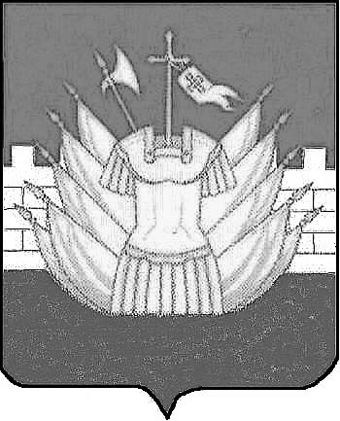

СОВЕТ ДЕПУТАТОВ
ДМИТРИЕВСКОГО СЕЛЬСКОГО ПОСЕЛЕНИЯ

Р Е Ш Е Н И Е

« 30 » ноября 2020 года № 16

О внесении изменений в решение Совета депутатов Дмитриевского сельского поселения от 23 декабря 2019 года № 222 «О бюджете Дмитриевского сельского поселения на 2020 и на плановый период 2021 и 2022 годов»

Рассмотрев представленные главой администрации Дмитриевского сельского поселения материалы о внесении изменений в бюджет сельского поселения на 2020 и на плановый период 2021 и 2022 годов» Совет депутатов сельского поселения РЕШИЛ:
1. Внести в решение Совета депутатов сельского поселения от 23 декабря 2019 года № 222 «О бюджете Дмитриевского сельского поселения Галичского муниципального района Костромской области на 2020 и на плановый период 2021 и 2022 годов» (в редакции от 28.01.2020г. № 228, от 31.03.2020 г № 234, от 22.05.2020г.№ 238, от 22.06.2020 г № 243, от 17.07.2020 г № 247/1, от 25.08.2020, № 250, от 29.09.2020 № 8, от 28.10.2020 № 14) следующие изменения:

1.1. в подпункт 1 пункта 2 слова «в сумме 14107718 рублей» заменить словами в «сумме 14507718 рублей», слова «2219300 рублей» заменить словами «2619300 рублей»;
1.2. в подпункт 2 пункта 2 слова «в сумме 14702139 рублей, в том числе условно утвержденные расходы в сумме 360746 рублей» заменить словами «в сумме 15102139 рублей, в том числе условно утвержденные расходы в сумме 360746 рублей».
2. Приложение № 4 «Прогнозируемые доходы бюджета Дмитриевского сельского поселения на плановый период 2021 и 2022 годов», приложение № 5 «Распределение бюджетных ассигнований на 2020 год по разделам, подразделам, целевым статьям, группам и подгруппам, видам расходов классификации расходов бюджетов», приложение № 6 «Распределение бюджетных ассигнований по разделам, подразделам, целевым статьям, группам и подгруппам видов расходов классификации расходов бюджетов на плановый период 2021 и 2022 годов», приложение №7 «Ведомственная структура расходов сельского поселения на 2020 год», приложение № 8 «Ведомственная структура расходов сельского поселения на плановый период 2021-2022 годов» приложение № 12 «Источники финансирования дефицита бюджета сельского поселения на плановый период 2021-2022 годов» изложить в новой редакции согласно приложениям № 1, № 2, № 3, № 4, № 5, № 6 к настоящему решению.
3. Настоящее решение вступает в силу со дня его опубликования (обнародования).

Глава сельского поселения А.В.Тютин

